HALK OYUNLARI
1.Daha çok Doğu, Güneydoğu ve Orta Anadolu’da oynanan bu oyun Türkiye’nin neredeyse her bölgesinde bilinmektedir. Genellikle davul ve kaval ile çalınan hareketli bir ritim eşliğinde oynanmaktadır. Katılımcıların serçe parmaklarını (veya ellerini) birbirine kenetleyerek birlikte gerçekleştirdiği bir grup oyunudur.
Yukarıda özellikleri verilen Halk oyununun ismini yazınız.
-Halay
2.Horon ritmi, temposu ve ölçüsü bakımından diğer geleneksel Türk halk oyunlarından oldukça farklıdır. Horon için gerekli hızlı tempoyu diğer enstrümanlarla yakalamak oldukça zor olduğundan horon gösterilerinde ana enstrüman olarak kemençe tercih edilmektedir. Dansçılar gümüş işlemeli siyah kıyafetler giyip kol kola girerek gösterilerini gerçekleştirirler.
Yukarıda özellikleri verilen Horon oyunu hangi bölgemize aittir yazınız.
-Karadeniz

3.Zeybek oyununda rengarenk kıyafetler giyen dansçıların ismi nedir.?
-Efe
4.Trakya bölgesine ait olan Hora en az kaç kişiyle oynanmalıdır?
-Beş

Kaşık | Salsa | Samba | Halay
5.Yukarıdaki Türk Halk oyunlarından olmayanları yazınız.
Salsa ve samba
6.Özel olarak dikilmiş yöresel kıyafetler giyen dansçıların, müzik eşliğinde uyumlu bir şekilde kendi yöreleri ve kültürlerinden özellikler taşıyan figürlerle dans etmesine ne denir?
-Halk oyunu

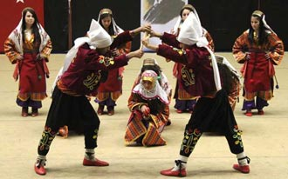
7. Resimde gördüğünüz Halk oyununun ismini yazınız.
-Teke Oyunu
Mehmet ÖZKAN - Sosyal Bilgiler Öğretmeni

